**题组8:电磁感应中的电路及图像问题**

1如图所示，单匝正方形线圈*A*边长为0.2 m，线圈平面与匀强磁场垂直，且一半处在磁场中，磁感应强度随时间变化的规律为*B*＝(0.8－0.2*t*) T．开始时开关S未闭合，*R*1＝4 Ω，*R*2＝6 Ω，*C*＝20 μF，线圈及导线电阻不计．闭合开关S，待电路中的电流稳定后．求：

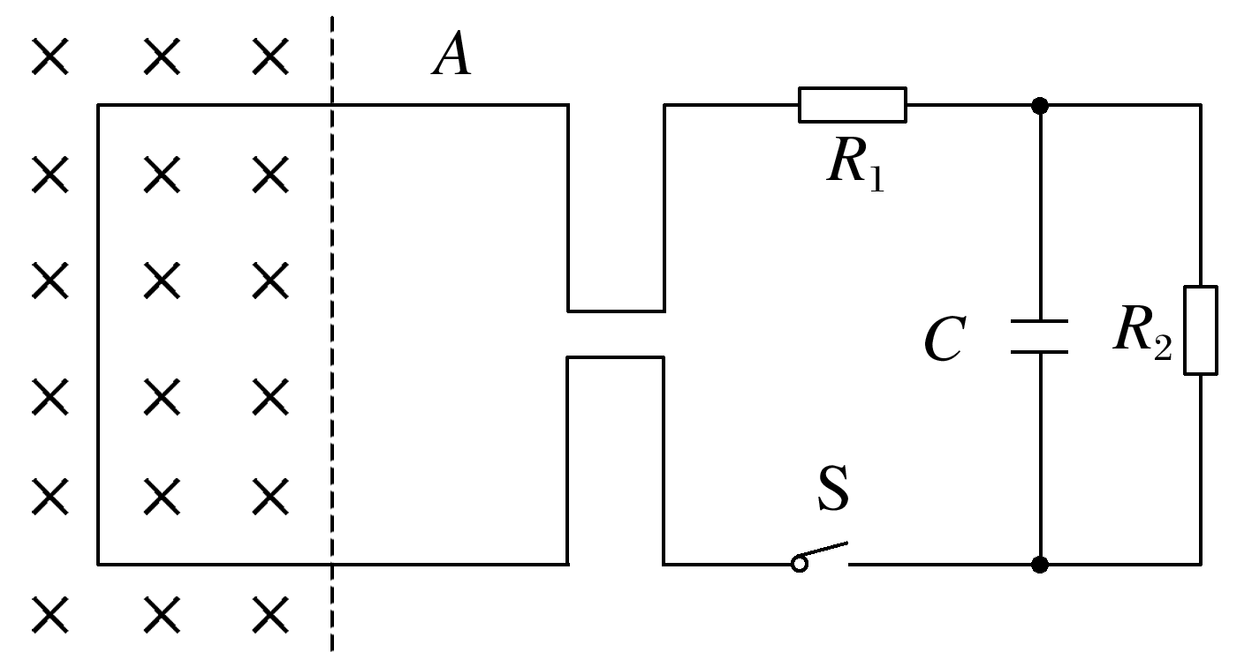

(1)回路中感应电动势的大小；

(2)电容器所带的电荷量．

2.如图所示，光滑的金属框*CDEF*水平放置，宽为*L*，在*E*、*F*间连接一阻值为*R*的定值电阻，在*C*、*D*间连接一滑动变阻器*R*1(0≤*R*1≤2*R*)．框内存在着竖直向下的匀强磁场．一长为*L*、电阻为*R*的导体棒*AB*在外力作用下以速度*v*匀速向右运动．金属框电阻不计，导体棒与金属框接触良好且始终垂直，下列说法正确的是(　　)

A．*ABFE*回路和*ABCD*回路的电流方向都为顺时针

B．左右两个闭合区域的磁通量都在变化且变化率相同，故电路中的感应电动势大小为2*BLv*

C．当滑动变阻器接入电路中的阻值*R*1＝*R*时，导体棒两端的电压为*BLv*

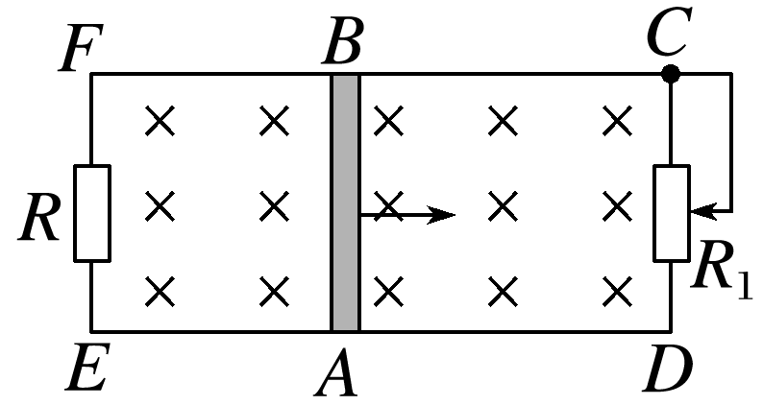

D．当滑动变阻器接入电路中的阻值*R*1＝时，滑动变阻器的电功率为

3.某同学设计了一种带有闪烁灯的自行车车轮，以增强夜间骑车的安全性．如图所示为自行车后车轮，已知金属车轮半径为*r*＝0.6 m，金属轮轴半径可以忽略，有绝缘辐条连接轮轴与车轮(辐条未画出)．车轮与轮轴之间对称地接有4根相同的金属条，每根金属条中间都串接一个LED灯，LED灯可视为纯电阻，每个LED灯的阻值恒为*R*＝0.45 Ω，不计其他电阻．车轮旁的车架上固定有一特殊磁铁，能在车轮与轮轴之间形成一个方向垂直于纸面向外、磁感应强度大小*B*＝0.5 T的扇形匀强磁场区域，扇形对应的圆心角*θ*＝30°.使自行车沿平直路面匀速前进，已知车轮转动的角速度为*ω*＝20 rad/s，不计车轮厚度，忽略磁场的边缘效应，取π＝3，则下列说法正确的是(　　)

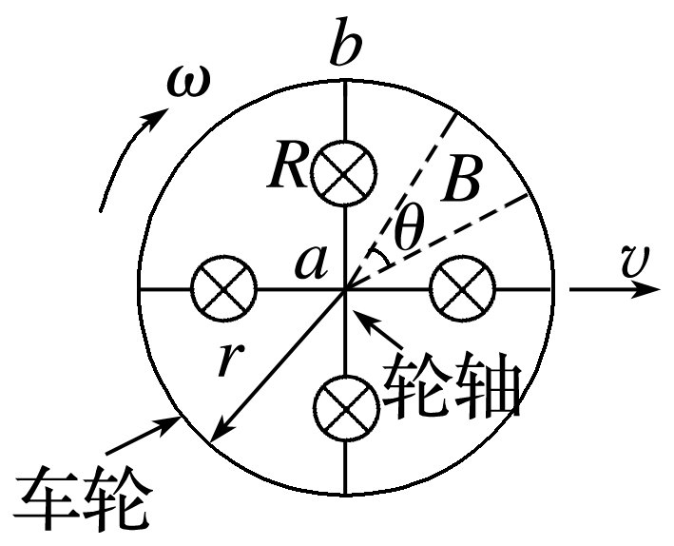

A．车轮转动一周过程中，LED灯亮的总时间为0.075 s

B．金属条*ab*进入磁场时，*ab*上电流的方向是*a*→*b*

C．金属条*ab*进入磁场时，*ab*上电流大小是2 A

D．车轮转动一周，LED灯产生的总焦耳热为0.54 J

4.在竖直向上的匀强磁场中，水平放置一个不变形的单匝金属圆线圈，线圈所围的面积为0.1 m2，线圈电阻为1 Ω.规定线圈中感应电流*I*的正方向从上往下看是顺时针方向，如图甲所示．磁场的磁感应强度*B*随时间*t*的变化规律如图乙所示．以下说法正确的是(　　)

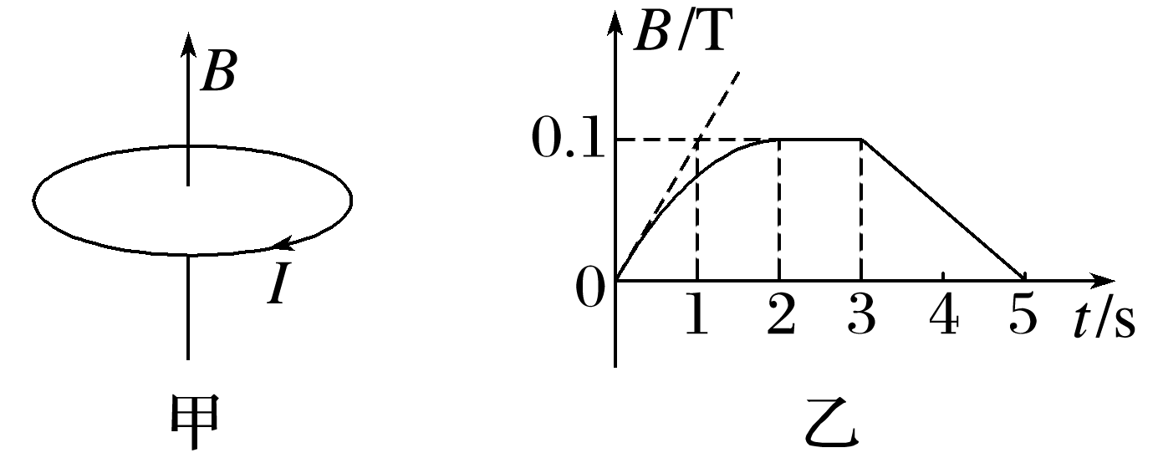

A．在0～2 s时间内，*I*的最大值为0.02 A

B．在3～5 s时间内，*I*的大小越来越小

C．前2 s内，通过线圈某横截面的总电荷量为0.01 C

D．第3 s内，线圈的发热功率最大

5.如图，导体轨道*OPQS*固定，其中*PQS*是半圆弧，*Q*为半圆弧的中点，*O*为圆心．轨道的电阻忽略不计．*OM*是有一定电阻、可绕*O*转动的金属杆，*M*端位于*PQS*上，*OM*与轨道接触良好．空间存在与半圆所在平面垂直的匀强磁场，磁感应强度的大小为*B*.现使*OM*从*OQ*位置以恒定的角速度逆时针转到*OS*位置并固定(过程Ⅰ)；再使磁感应强度的大小以一定的变化率从*B*增加到*B*′(过程Ⅱ)．在过程Ⅰ、Ⅱ中，流过*OM*的电荷量相等，则等于(　　)

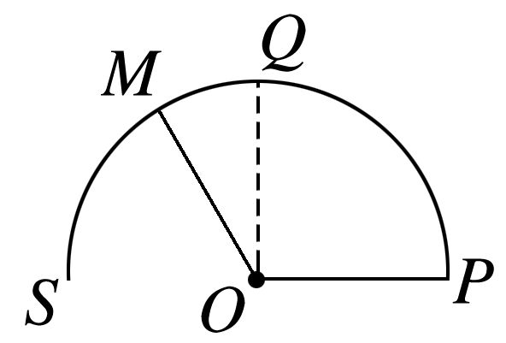

A. B. C. D．2

6.如图甲所示，正方形线圈*abcd*内有垂直于线圈的匀强磁场，已知线圈匝数*n*＝10，边长*ab*＝1 m，线圈总电阻*r*＝1 Ω，线圈内磁感应强度随时间的变化情况如图乙所示．设图示的磁场方向与感应电流方向为正方向，则下列有关线圈的电动势*e*、感应电流*i*、焦耳热*Q*以及*ab*边的安培力*F*(取向下为正方向)随时间*t*的变化图像正确的是(　　)

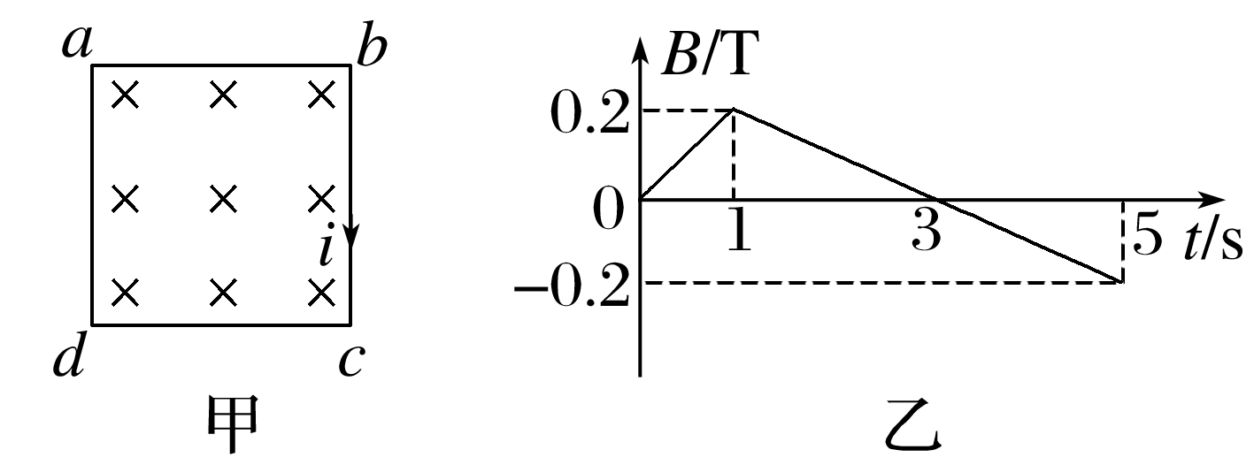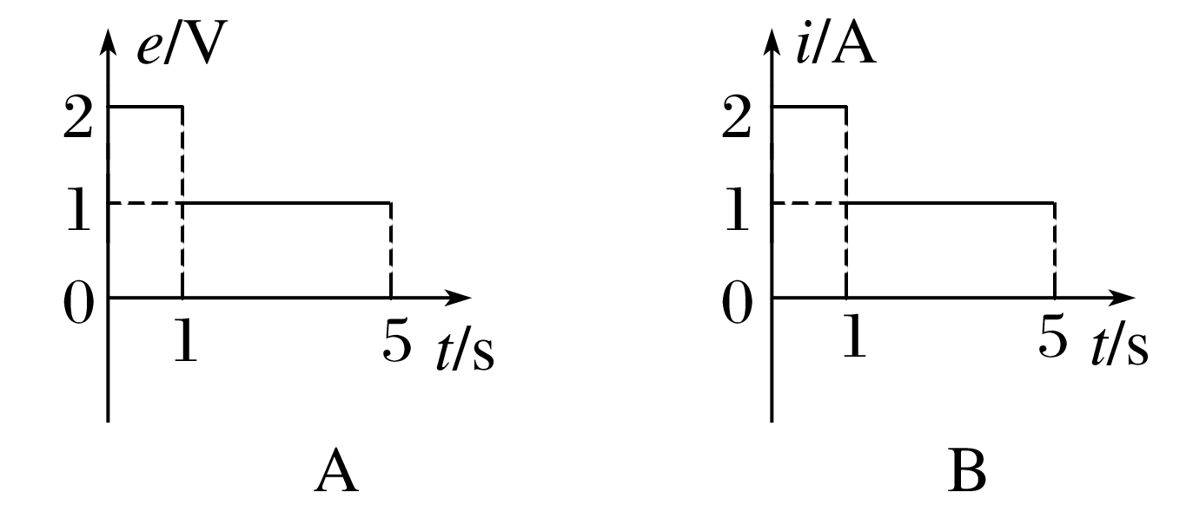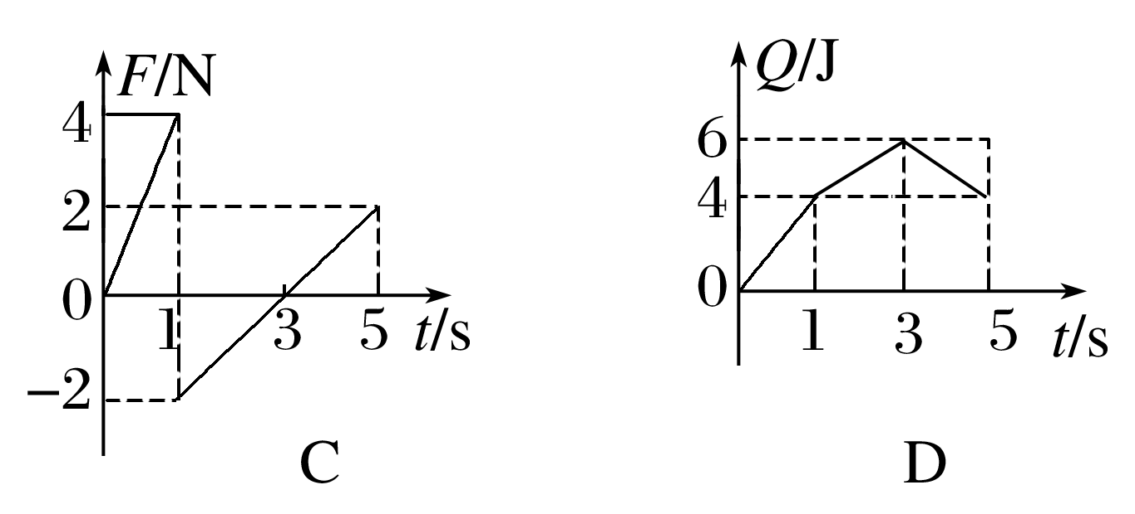

7.如图所示，将一均匀导线围成一圆心角为90°的扇形导线框*OMN*，圆弧*MN*的圆心为*O*点，将*O*点置于直角坐标系的原点，其中第二和第四象限存在垂直纸面向里的匀强磁场，其磁感应强度大小为*B*，第三象限存在垂直纸面向外的匀强磁场，磁感应强度大小为2*B*.*t*＝0时刻，让导线框从图示位置开始以*O*点为圆心沿逆时针方向做匀速圆周运动，规定电流方向*ONM*为正，在下面四幅图中能够正确表示电流*i*与时间*t*关系的是(　　)

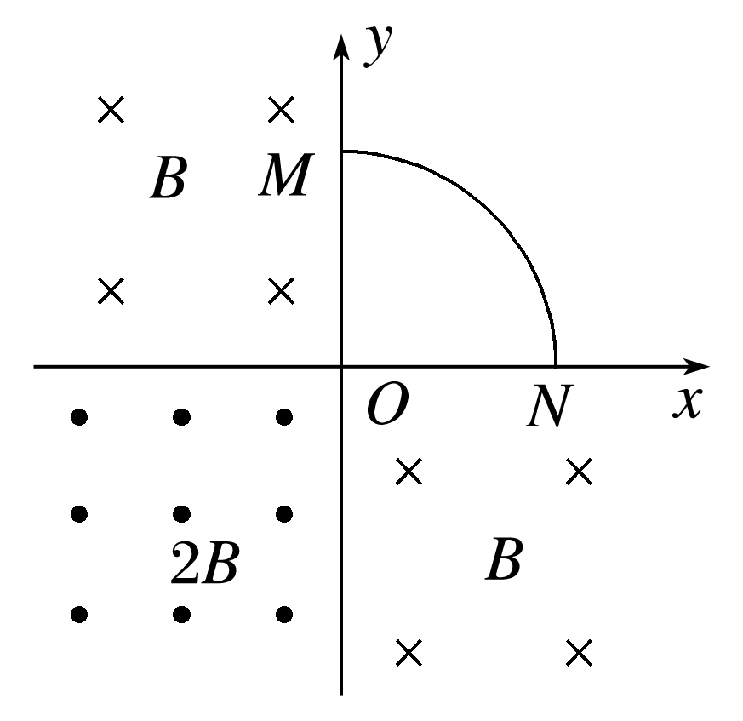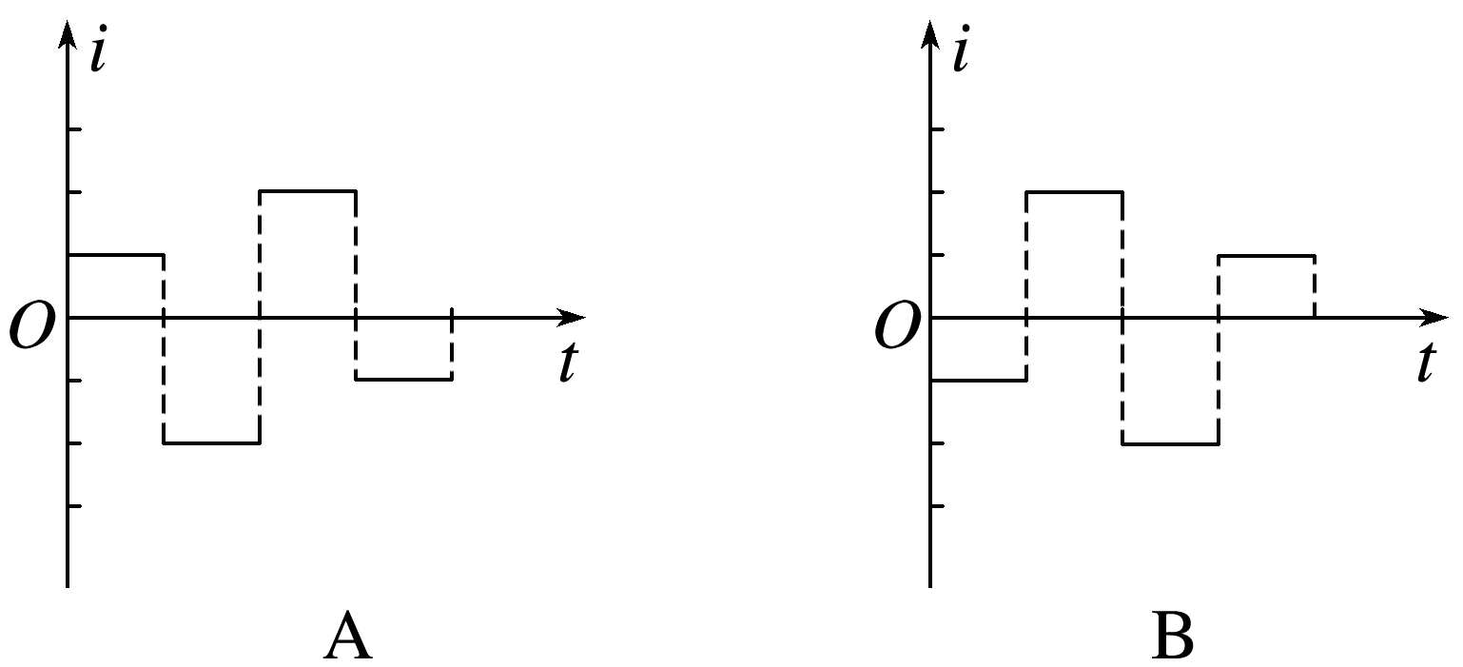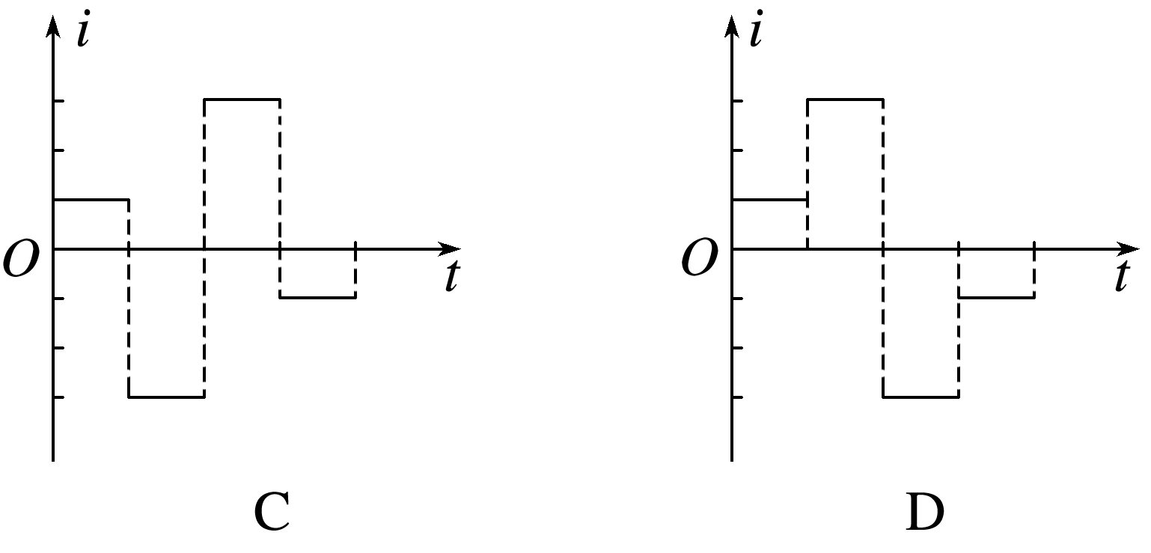

8.如图所示，平面直角坐标系的第一和第二象限分别存在磁感应强度大小相等、方向相反且垂直于坐标平面的匀强磁场，图中虚线方格为等大正方形．一位于*Oxy*平面内的刚性导体框*abcde*在外力作用下以恒定速度沿*y*轴正方向运动(不发生转动)．从图示位置开始计时，4 s末*bc*边刚好进入磁场．在此过程中，导体框内感应电流的大小为*I, ab*边所受安培力的大小为*Fab*，二者与时间*t*的关系图像可能正确的是(　　)

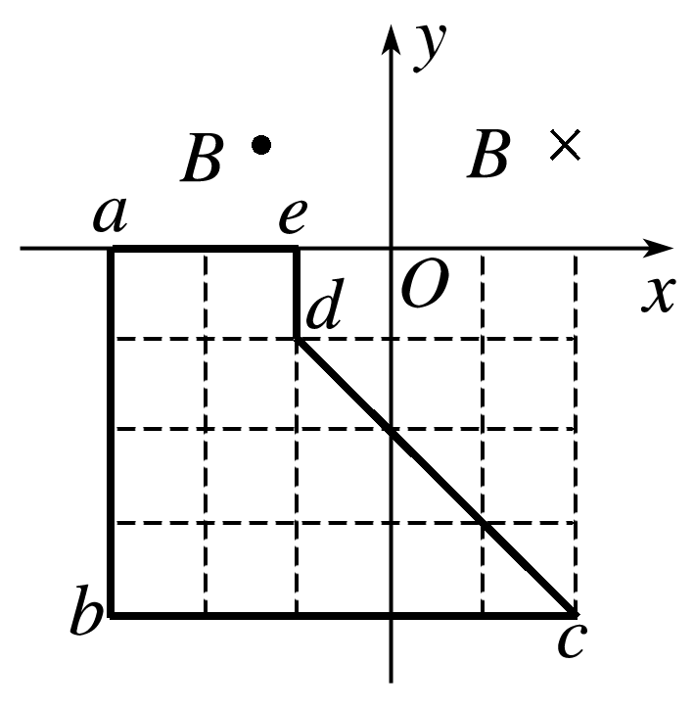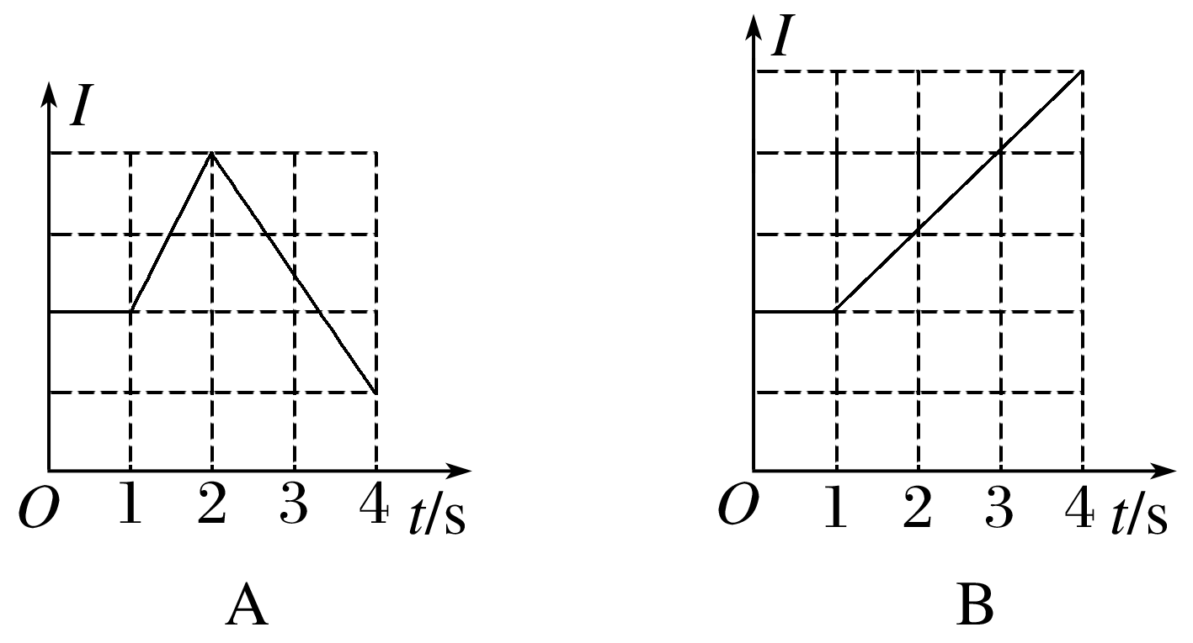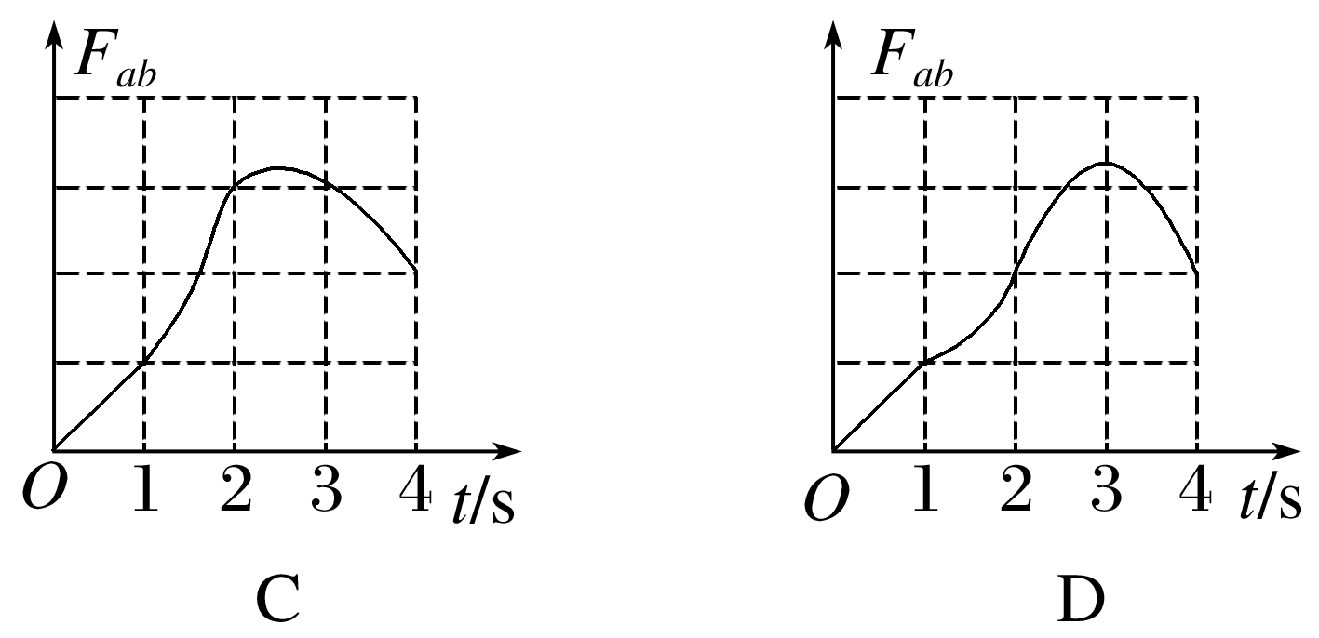

**题组8:电磁感应中的电路及图像问题**

1.(1)4×10－3 V　(2)4.8×10－8 C

解析　(1)由法拉第电磁感应定律有*E*＝*S*，*S*＝*L*2，代入数据得*E*＝4×10－3 V

(2)由闭合电路的欧姆定律得*I*＝，由部分电路的欧姆定律得*U*＝*IR*2，电容器所带电荷量为*Q*＝*CU*＝4.8×10－8 C.

2.D　[根据楞次定律可知，*ABFE*回路电流方向为逆时针，*ABCD*回路电流方向为顺时针，故A错误；根据法拉第电磁感应定律可知，感应电动势*E*＝*BLv*，故B错误；当*R*1＝*R*时，外电路总电阻*R*外＝，因此导体棒两端的电压即路端电压应等于*BLv*，故C错误；该电路电动势*E*＝*BLv*，电源内阻为*R*，当滑动变阻器接入电路中的阻值*R*1＝时，干路电流为*I*＝，滑动变阻器所在支路电流为*I*，容易求得滑动变阻器电功率为，故D正确．]

3.D　[依题意，可得车轮转动一周的时间为*T*＝＝0.3 s，车轮转动一周的过程中，能产生感应电流的时间为*t*＝4×*T*＝0.1 s，即LED灯亮的总时间为0.1 s，故A错误；金属条*ab*进入磁场时，根据右手定则判断知*ab*上电流的方向是*b*→*a*，故B错误；金属条*ab*进入磁场时，*ab*相当于电源，其等效电路图如图所示，电源电动势为*E*＝*Br*2*ω*＝1.8 V，电路中的总电阻为*R*总＝*R*＋*R*＝0.6 Ω，所以通过*ab*的电流大小为*I*＝＝ A＝3.0 A，故C错误；车轮转动一周，LED灯亮的总时间为0.1 s，则产生的总焦耳热为*Q*＝*I*2*R*总*t*＝32×0.6×0.1 J＝0.54 J，故D正确．]

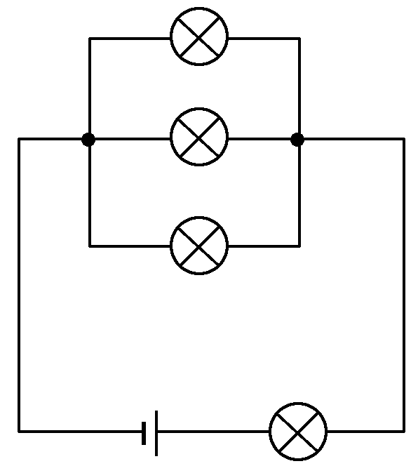

4.C　[0～2 s时间内，*t*＝0时刻磁感应强度变化率最大，感应电流最大，*I*＝＝＝0.01 A，A错误；3～5 s时间内电流大小不变，B错误；前2 s内通过线圈的电荷量*q*＝＝＝0.01 C，C正确；第3 s内，*B*没有变化，线圈中没有感应电流产生，则线圈的发热功率最小，D错误．]

5.B　[在过程Ⅰ中，根据法拉第电磁感应定律，有

*E*1＝＝，根据闭合电路的欧姆定律，

有*I*1＝，且*q*1＝*I*1Δ*t*1

在过程Ⅱ中，

有*E*2＝＝

*I*2＝，*q*2＝*I*2Δ*t*2

又*q*1＝*q*2，

即＝

所以＝，故选B.]

6.C　[0～1 s内产生的感应电动势为*e*1＝＝2 V，方向为逆时针，同理1～5 s内产生的感应电动势为*e*2＝1 V，方向为顺时针，A错误；0～1 s内的感应电流大小为*i*1＝＝2 A，方向为逆时针(负值)，同理1～5 s内的感应电流大小为*i*2＝1 A，方向为顺时针(正值)，B错误；*ab*边受到的安培力大小为*F*＝*nBiL*，可知0～1 s内0≤*F*≤4 N，方向向下，1～3 s内0≤*F*≤

2 N，方向向上，3～5 s内0≤*F*≤2 N，方向向下，C正确；线圈产生的焦耳热为*Q*＝*eit,*0～

1 s内产生的热量为4 J，1～5 s内产生的热量为4 J，D错误．]

7.C　[在0～*t*0时间内，线框沿逆时针方向从题图所示位置开始(*t*＝0)转过90°的过程中，产生的感应电动势为*E*1＝*BωR*2，由闭合电路的欧姆定律得，回路中的电流为*I*1＝＝，根据楞次定律判断可知，线框中感应电流方向为逆时针方向(沿*ONM*方向)．在*t*0～2*t*0时间内，线框进入第三象限的过程中，回路中的电流方向为顺时针方向(沿*OMN*方向)，回路中产生的感应电动势为*E*2＝*Bω*·*R*2＋·2*BωR*2＝*BωR*2＝3*E*1，感应电流为*I*2＝3*I*1.在2*t*0～3*t*0时间内，线框进入第四象限的过程中，回路中的电流方向为逆时针方向(沿*ONM*方向)，回路中产生的感应电动势为*E*3＝*Bω*·*R*2＋·2*Bω*·*R*2＝*BωR*2＝3*E*1，感应电流为*I*3＝3*I*1，在3*t*0～4*t*0时间内，线框出第四象限的过程中，回路中的电流方向为顺时针方向(沿*OMN*方向)，回路中产生的感应电动势为*E*4＝*BωR*2，回路电流为*I*4＝*I*1，故C正确，A、B、D错误．]

8.C　[设虚线方格的边长为*x*，根据题意知*abcde*每经过1 s运动的距离为*x*.在0～1 s内，感应电动势*E*1＝2*Bxv*，感应电流*I*1＝恒定；在1～2 s内，切割磁感线的有效长度均匀增加，故感应电动势及感应电流随时间均匀增加，2 s时感应电动势*E*2＝3*Bxv*，感应电流*I*2＝；在2～4 s内，切割磁感线的有效长度均匀减小，感应电动势和感应电流均匀减小，4 s时感应电动势*E*3＝*Bxv*，感应电流*I*3＝，故A、B错误．由题意可知，在0～4 s内，*ab*边进入磁场的长度*l*＝*vt*，根据*F*＝*BIl*，在0～1 s内，*I*＝恒定，则*Fab*＝*BI*1·*vt*＝*t*∝*t*；在1～2 s内，电流*I*随时间均匀增加，切割磁感线的有效长度*l*′＝[2*x*＋*v*(*t*－1)]∝*t*，据*F*＝*IlB*可知*Fab*与*t*为二次函数关系，图线是抛物线的一部分，且*t*＝2 s时，*Fab*＝；在2～4 s内，*I*随时间均匀减小，切割磁场的有效长度*l*″＝3*x*－*v*(*t*－2)＝5*x*－*vt*随时间均匀减小，故*Fab*与*t*为二次函数关系，有极大值，当*t*＝4 s时，*Fab*＝，故C正确，D错误．]